Resolución del Pleno del Instituto de Transparencia, Acceso a la Información Pública y Protección de Datos Personales del Estado de México y Municipios, con domicilio en Metepec, Estado de México, a veinticuatro de marzo de dos mil veintidós.
Visto el expediente relativo al recurso de revisión 00614/INFOEM/IP/RR/2022, interpuesto por un particular que al momento de ingresar la solicitud de información e interponer el recurso de revisión, no señaló nombre o seudónimo con el cual desee ser identificado, al cual en lo sucesivo se le denominara EL RECURRENTE, en contra de la respuesta a la solicitud de información con número de folio 00017/CHICOLOA/IP/2022, por parte del Ayuntamiento de Chicoloapan, en lo sucesivo EL SUJETO OBLIGADO; se procede a dictar la presente resolución, con base en lo siguiente.
AN T E C E D E N T E S
1. SOLICITUD DE INFORMACIÓN. Con fecha diecisiete de enero de dos mil veintidós, EL RECURRENTE, presentó a través del Sistema de Acceso a la Información Mexiquense (SAIMEX) ante EL SUJETO OBLIGADO, solicitud de acceso a la información pública, registrada bajo el número de expediente 00017/CHICOLOA/IP/2022, mediante la cual solicitó información en el tenor siguiente:
“SE ANEXA SOLICITUD DE INFORMACIÓN Y ANEXOS (Sic).
Resulta preciso señalar que EL RECURRENTE adjuntó los siguientes documentos electrónicos en los que precisa lo siguiente:
Catastro Desarrollo Urbano Municipal.pdf: Catastro municipal Desarrollo Urbano municipal Respecto del predio ubicado sobre Calle S. Efrén, casi esquina de Av. Río Manzano, C.P. 56373, Barrio San Antonio, Chicoloapan Estado de México, el cual colinda con las calles San Pedro, Santo Domingo y calle Prolongación Zaragoza; -para pronta referencia se anexa a la presente solicitud diversas capturas de pantalla de las cuales se hacen señalamientos concretos para dar cuenta de la ubicación del predio referido-, motivo por el cual conforme a la documentación que obra en sus archivos tanto físicos como digitales requiero la siguiente información pública: 1. Conforme a los documentos que obran en sus archivos tanto físicos como digitales, requiero en versión pública el documento mediante el cual se constate la subdivisión o lotificación del inmueble de referencia. En caso de no existir subdivisión o lotificación, requiero se me compruebe la búsqueda exhaustiva y en caso de no contar con la información, requiero la declaratoria de inexistencia, así como el acta del comité de transparencia. 2. En dicho predio, a la presente fecha se pueden observar diversas edificaciones (construcciones), para ello se adjuntan diversas imágenes, por lo cual requiero lo siguiente: a) De las construcciones señaladas con los números 1 al 3, requiero la versión pública del uso de suelo de cada construcción, en caso de no contar con la información requiero la declaratoria de inexistencia pasada ante su comité de transparencia. b) De las construcciones señaladas con los números 1 al 3, requiero la versión pública del alineamiento, en caso de no contar con la información requiero la declaratoria de inexistencia pasada ante su comité de transparencia. c) De las construcciones señaladas con los números 1 al 3, requiero la versión pública de la asignación del número oficial, en caso de no contar con la información requiero la declaratoria de inexistencia pasada ante su comité de transparencia. d) De las construcciones señaladas con los números 1 al 3, requiero la versión pública únicamente de la licencia de construcción y bardas perimetrales, en caso de no contar con la información requiero la declaratoria de inexistencia pasada ante su comité de transparencia. 3. De las construcciones señaladas con los números 1 al 3, requiero la versión pública de la asignación de su cuenta catastral, en caso de no contar con la información requiero la declaratoria de inexistencia pasada ante su comité de transparencia. 4. De las construcciones señaladas con los números 1 al 3, requiero la versión pública del traslado de dominio, en caso de no contar con la información requiero la declaratoria de inexistencia pasada ante su comité de transparencia.
IMG_20220117_204736_745.jpg:
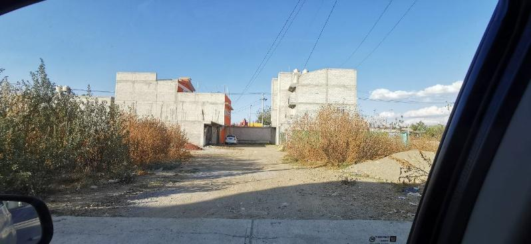
4.JPG:
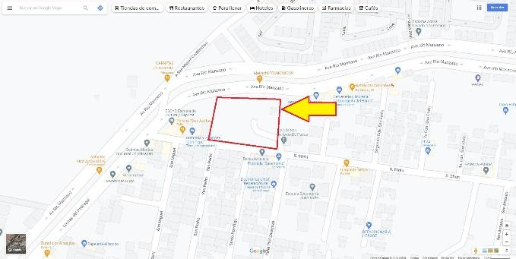
2.JPG:
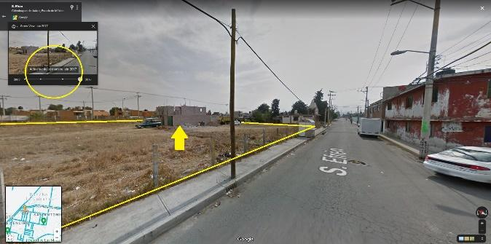
6.JPG:
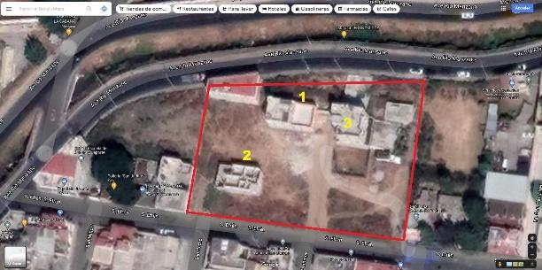
3.JPG:
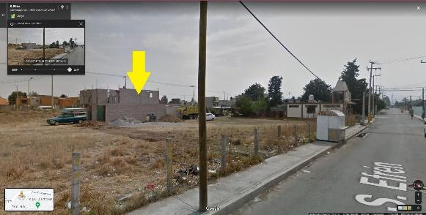
5.JPG:
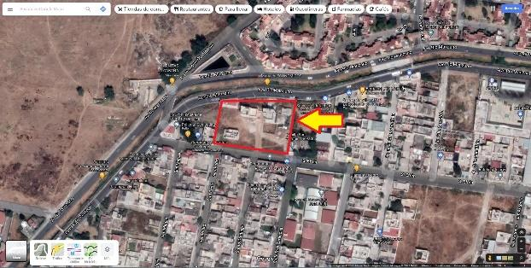
2. RESPUESTA DEL SUJETO OBLIGADO. Con fecha cuatro de febrero del dos mil veintidós, EL SUJETO OBLIGADO otorgó, a través del SAIMEX, respuesta a la solicitud de acceso a la información de la siguiente manera:
“En respuesta a la solicitud recibida, nos permitimos hacer de su conocimiento que con fundamento en el artículo 53, Fracciones: II, V y VI de la Ley de Transparencia y Acceso a la Información Pública del Estado de México y Municipios, le contestamos que: En respuesta a su solicitud, de acuerdo al Manual Catastral del Estado de México I. Atención al público y Control de Gestión para la prestación de Servicios y Generación de productos Catastrales, I.3 Políticas Generales ACGC007 y ACGC011 y el Articulo 182 del Código Financiero del Estado de México y Municipios no es posible brindar los datos solicitados. ATENTAMENTE
C. MARCOS ANTONIO GODINEZ MALANCO
El Sujeto Obligado adjunto a su respuesta los archivos electrónicos siguientes:
- “CODIGO FINANCIERO DEL ESTADO DE MEXICO Y MUNICIPIOS.pdf” el cual contiene el Código Financiero del Estado de México, como se aprecia en la siguiente imagen:

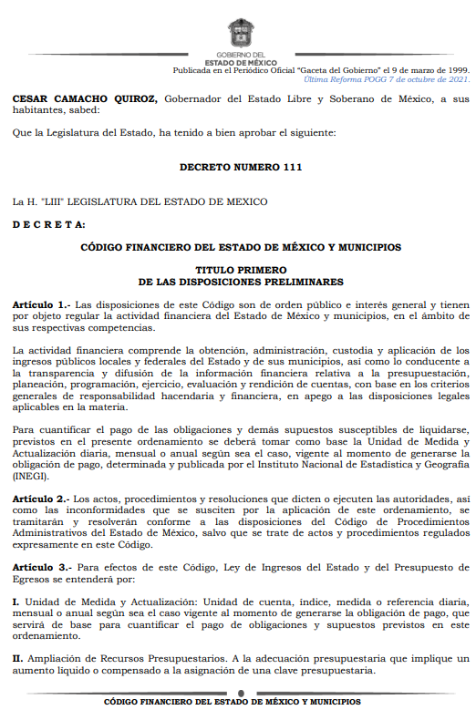
- “MANUAL CATASTRAL DEL ESTADO DE MEXICO.pdf”; del cual se desprende el Manual Catastral del Estado de México, como se advierte a continuación:
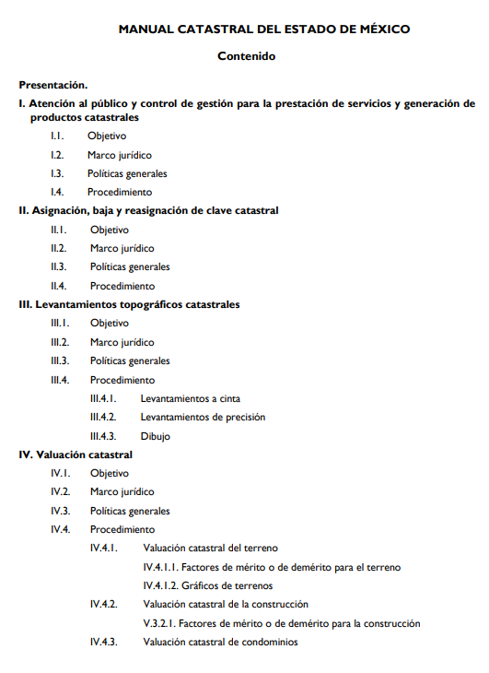
3. RECURSO DE REVISIÓN. Inconforme con la respuesta del SUJETO OBLIGADO, EL RECURRENTE interpuso el recurso de revisión, en fecha cuatro de febrero de dos mil veintidós, el cual fue registrado en el sistema electrónico con el expediente número 00614/INFOEM/IP/RR/2022, en el cual manifiesta, lo siguiente:
- Acto Impugnado:
“La entrega de la información no corresponde con lo solicitado. No se omite señalar que, de conformidad con lo establecido en el artículos 3 fracciones XI, XII, XIV, XV y XLV, 4, 7, 11, 150 y 162 de la Ley de Transparencia y Acceso a la Información Pública del Estado de México y Municipios, toda la información física y digital que obra en los archivos del sujeto obligado es pública, en consecuencia, la información requerida en la solicitud si es posible entregarla incluso en versión pública dependiendo el caso concreto.” [Sic]
- Razones o Motivos de Inconformidad:
“La entrega de la información no corresponde con lo solicitado. No se omite señalar que, de conformidad con lo establecido en el artículos 3 fracciones XI, XII, XIV, XV y XLV, 4, 7, 11, 150 y 162 de la Ley de Transparencia y Acceso a la Información Pública del Estado de México y Municipios, toda la información física y digital que obra en los archivos del sujeto obligado es pública, en consecuencia, la información requerida en la solicitud si es posible entregarla incluso en versión pública dependiendo el caso concreto.” [Sic]
4. TURNO. De conformidad con el artículo 185 Fracción I de la Ley Transparencia y Acceso a la Información Pública, el recurso de revisión número 00614/INFOEM/IP/RR/2022 fue turnado en fecha cuatro de febrero de dos mil veintidós a la Comisionada Ponente Guadalupe Ramírez Peña; a efecto de presentar al Pleno el proyecto de resolución correspondiente.
5. DEL DESISTIMIENTO DEL RECURSO DE REVISIÓN. El día nueve de febrero del año en curso, en el detalle de seguimiento de solicitud, se aprecia que el hoy RECURRENTE se desistió del recurso de revisión que nos ocupa, expresando lo siguiente:
Desistimiento del recurso de revisión.
ATENTAMENTE
6 ADMISIÓN. En fecha once de febrero del año dos mil veintidós, en términos de lo dispuesto en el artículo 185 fracciones I, II y IV de la Ley de Transparencia y Acceso a la Información Pública del Estado de México y Municipios, se admitió a trámite el recurso de revisión al rubro indicado.
7. INFORME JUSTIFICADO O MANIFESTACIONES. De las constancias que obran en el expediente electrónico del SAIMEX se desprende que el SUJETO OBLIGADO no rindió su informe justificado, del mismo modo el RECURRENTE omitió realizar manifestaciones, tal como se advierte a continuación:
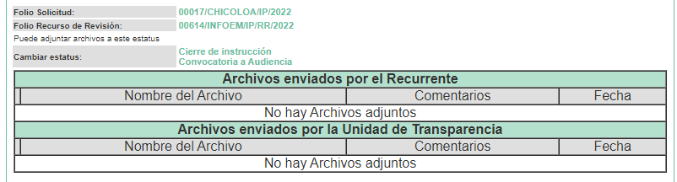
8. DEL CIERRE DE INSTRUCCIÓN. El diez de marzo de dos mil veintidós, al no existir diligencias pendientes por desahogar, se emitió el acuerdo por medio del cual se declaró cerrada la instrucción y se determinó pasar el expediente a resolución, en términos del artículo 185 fracción VI y VIII de la Ley de Transparencia y Acceso a la Información Pública del Estado de México y Municipios, iniciando el término legal para dictar resolución definitiva del asunto.
C O N S I D E R A N D OS:
PRIMERO. COMPETENCIA. El Instituto de Transparencia, Acceso a la Información Pública y Protección de Datos Personales del Estado de México y Municipios, es competente para conocer y resolver el presente recurso de revisión interpuesto por la parte recurrente, conforme a lo dispuesto en los artículos 6, apartado A de la Constitución Política de los Estados Unidos Mexicanos; 5, párrafos trigésimo, trigésimo primero y trigésimo segundo, fracciones IV y V de la Constitución Política del Estado Libre y Soberano de México; 1, 2, fracción II; 13, 29, 36, fracciones I y II; 176, 178, 179, 181 párrafo tercero y 185 de la Ley Transparencia y Acceso a la Información Pública del Estado de México y Municipios; 9, fracciones I y XXIV y 11 del Reglamento Interior del Instituto de Transparencia, Acceso a la Información Pública y Protección de Datos Personales del Estado de México y Municipios.
SEGUNDO. OPORTUNIDAD Y PROCEDIBILIDAD DEL RECURSO DE REVISIÓN. Previo al estudio del fondo del asunto, se procede a analizar los requisitos de oportunidad y procedibilidad que debe reunir el recurso de revisión interpuesto, previstos en los artículos 178 y 180 de la Ley de Transparencia y Acceso a la Información Pública del Estado de México y Municipios.
El recurso de revisión fue interpuesto dentro del plazo de quince días hábiles previsto en el artículo 178 de la Ley de Transparencia y Acceso a la Información Pública del Estado de México y Municipios, contados a partir de la fecha en que EL SUJETO OBLIGADO emitió la respuesta, toda vez que ésta fue pronunciada el día cuatro de febrero de dos mil veintidós, mientras que el RECURRENTE interpuso el recurso de revisión en la mismo día, mes y año, circunstancia que no es determinante para declararlo extemporáneo, toda vez que el tiempo concedido es para delimitar el término en que puede impugnarse la respuesta, lo cual no impide que se presente antes de iniciado el plazo previsto.
Resulta aplicable el siguiente criterio de este Órgano Garante que se robustece con la jurisprudencia número la./J.41/2015 (l0a.), Décima época, sustentada por la Primera Sala de la Suprema Corte de Justicia de la Nación, visible en la página 569, libro 19, tomo I, de la Gaceta del Semanario Judicial de la Federación, del mes de junio de 2015, cuyo rubro y texto esgrimen:
"RECURSO DE RECLAMACIÓN. SU INTERPOSICIÓN NO ES EXTEMPORÁNEA SI SE REALIZA ANTES DE QUE INICIE EL PLAZO PARA HACERLO.
Conforme al artículo 104, párrafo segundo, de la Ley de Amparo, el recurso de reclamación podrá interponerse por cualquiera de las partes, por escrito, dentro del término de tres días siguientes al en que surta efectos la notificación de la resolución impugnada. Ahora bien, dicho numeral sólo refiere que el aludido medio de defensa no puede hacerse valer después de tres días, por tanto, no impide que el escrito correspondiente se presente antes de iniciado ese término.
De ahí que si dicho recurso se interpone antes de que inicie el plazo para hacerlo, su presentación no es extemporánea…"(Sic)
Además, por cuanto hace a la procedibilidad del recurso de revisión, es de suma importancia señalar que la parte RECURRENTE, no señaló nombre o seudónimo con el cual desee ser identificado, como se advierte en el detalle de seguimiento del SAIMEX, no obstante lo anterior, no proporcionar el nombre completo no es motivo para archivar la solicitud de acceso a la información pública como concluida, conforme a lo previsto en el artículo 155, penúltimo párrafo de la Ley de Transparencia y Acceso a la Información Pública del Estado de México y Municipios que establece lo siguiente:
"Las solicitudes anónimas, con nombre incompleto o seudónimo serán procedentes para su trámite por parte del sujeto obligado ante quien se presente. No podrá requerirse información adicional con motivo del nombre proporcionado por el solicitante."
Ahora bien, del análisis efectuado se advierte que resulta procedente la interposición del recurso y se concluye la acreditación plena de todos y cada uno de los elementos formales exigidos por el artículo 180 de la Ley de Transparencia y Acceso a la Información Pública del Estado de México y Municipios en vigor, en atención a que fue presentado mediante el formato visible EL SAIMEX.
Finalmente, resulta procedente la interposición del recurso, según lo aducido por el recurrente en sus razones o motivos de inconformidad, de acuerdo al artículo 179, fracción V de la Ley de Transparencia y Acceso a la Información Pública del Estado de México y Municipios; que a la letra dice:

“Artículo 179. El recurso de revisión es un medio de protección que la Ley otorga a los particulares, para hacer valer su derecho de acceso a la información pública, y procederá en contra de las siguientes causas:
…
VI. La entrega de información que no corresponda con lo solicitado;” (Sic)
TERCERO. ANÁLISIS DE LAS CAUSALES DE SOBRESEIMIENTO DEL RECURSO DE REVISIÓN. El artículo 192 de la Ley de Transparencia y Acceso a la Información Pública del Estado de México y Municipios, señala que el Recurso de Revisión será sobreseído en todo o en parte, cuando, una vez admitido, se actualice alguno de los siguientes supuestos:
- El Recurrente se desista expresamente;
- El Recurrente fallezca o, tratándose de personas morales se disuelva;
- El Sujeto Obligado modifique la respuesta o la revoque, de tal manera que el recurso de revisión quede sin materia;
- Admitido el recurso de revisión, aparezca alguna causal de improcedencia; y,
- Cuando por cualquier motivo quede sin materia el recurso de revisión.
En ese sentido, es susceptible de análisis la actualización del supuesto jurídico previsto en la fracción I, del artículo 192, de la Ley en cita, mismo que dispone que el Recurso de Revisión será sobreseído cuando el Recurrente se desista expresamente. Ello, toda vez que LA PARTE RECURRENTE en fecha nueve de febrero de dos mil veintidós, a través del Sistema de Acceso a la Información Mexiquense (SAIMEX), se desistió expresamente del presente Recurso de Revisión.
En efecto, se aprecia que el Particular manifestó expresamente su voluntad de desistirse del Recurso de Revisión al rubro anotado.
En consecuencia, se estima que se actualiza el supuesto previsto en el artículo 192 fracción I, de la Ley de Transparencia y Acceso a la Información Pública del Estado de México y Municipios.
En ese tenor, resulta aplicable la Jurisprudencia número 1a./J. 65/2005, Semanario Judicial de la Federación y su Gaceta, Novena Época, Tomo XXII, julio de dos mil cinco, página ciento sesenta y uno, que establece lo siguiente:
“DESISTIMIENTO DE LA INSTANCIA. SURTE EFECTOS DESDE EL MOMENTO EN QUE SE PRESENTA EL ESCRITO CORRESPONDIENTE.
Los órganos jurisdiccionales tienen conocimiento de las pretensiones de las partes sólo a partir de que la promoción respectiva es presentada y, en tal virtud, en ese momento surge la obligación de atender la petición correspondiente. Por ello, puede considerarse que las promociones de las partes surten efecto desde el momento en que se presentan y no hasta que son acordadas por el tribunal o hasta que se notifique a la contraparte el acuerdo respectivo. De esta manera, cuando se presenta el escrito de desistimiento de la instancia, se hace saber al juzgador la intención del actor de destruir los efectos jurídicos generados con la demanda, y como el efecto que produce el desistimiento es que las cosas vuelvan al estado que tenían antes de su presentación, desde ese momento desaparece cualquier efecto jurídico que pudiera haberse generado con la demanda, esto es, todos los derechos y las obligaciones derivados de la manifestación de la voluntad de demandar se destruyen, como si nunca se hubiera presentado la demanda ni hubiera existido el juicio; ello con independencia de que exija la ratificación de la mencionada promoción y ésta se haga con posterioridad, ya que en estos casos, por igualdad de razón, los efectos del desistimiento se retrotraen a la fecha de presentación del escrito ante la autoridad jurisdiccional.”
Conforme a lo citado se pude colegir que cuando LA PARTE RECURRENTE presente un escrito de desistimiento, le hace saber a este Instituto la intención de cesar los efectos jurídicos generados con los Recursos de Revisión, situación que genera el efecto de que las cosas vuelvan al estado que tenía la solicitud de información antes de la presentación del medio de impugnación y por lo cual, desaparece cualquier efecto jurídico que pudiera haberse generado con el Medio de Impugnación, esto es, todos los derechos y obligaciones de las partes.
En ese sentido, toda vez que este Instituto constató que LA PARTE RECURRENTE se desistió por la vía idónea para realizar dicha acción, a saber, por el Sistema de Acceso a la Información Mexiquense (SAIMEX), resulta procedente SOBRESEER el Recurso de Revisión con número 00614/INFOEM/IP/RR/2022 al actualizarse el supuesto previsto en el artículo 192, fracción I, de la Ley de Transparencia y Acceso a la Información Pública del Estado de México y Municipios, en relación con el 186, fracción I de ese ordenamiento legal.
Así, con fundamento en lo prescrito en los artículos 5 párrafos trigésimo, trigésimo primero y trigésimo segundo fracciones IV y V de la Constitución Política del Estado Libre y Soberano de México; 2, fracción II; 29, 36 fracciones I y II; 176, 178, 181, 185 de la Ley de Transparencia y Acceso a la Información Pública del Estado de México y Municipios, este Pleno:
RESUELVE
PRIMERO. Se SOBRESEE el recurso de revisión número 00614/INFOEM/IP/RR/2022, por haberse desistido expresamente EL RECURRENTE, en términos del Considerando TERCERO de la presente resolución.
SEGUNDO. NOTIFÍQUESE vía Sistema de Acceso a la Información Mexiquense (SAIMEX), la presente resolución al Titular de la Unidad de Transparencia del SUJETO OBLIGADO, para su conocimiento.
TERCERO. Notifíquese vía Sistema de Acceso a la Información Mexiquense (SAIMEX), la presente resolución a la parte recurrente, así como, que de conformidad con lo establecido en el artículo 196 de la Ley de Transparencia y Acceso a la Información Pública del Estado de México y Municipios, podrá impugnarla vía Juicio de Amparo en los términos de las leyes aplicables.
ASÍ LO ACORDÓ, POR UNANIMIDAD DE VOTOS, EL PLENO DEL INSTITUTO DE TRANSPARENCIA, ACCESO A LA INFORMACIÓN PÚBLICA Y PROTECCIÓN DE DATOS PERSONALES DEL ESTADO DE MÉXICO Y MUNICIPIOS, CONFORMADO POR LOS COMISIONADOS JOSÉ MARTÍNEZ VILCHIS, MARÍA DEL ROSARIO MEJÍA AYALA, SHARON CRISTINA MORALES MARTÍNEZ, LUIS GUSTAVO PARRA NORIEGA Y GUADALUPE RAMÍREZ PEÑA; EN LA DÉCIMA PRIMERA SESIÓN ORDINARIA CELEBRADA EL VEINTICUATRO DE MARZO DE DOS MIL VEINTIDÓS, ANTE EL SECRETARIO TÉCNICO DEL PLENO, ALEXIS TAPIA RAMÍREZ.

